TRƯỜNG CAO ĐẲNG CÔNG NGHỆ
************** BÀI THỰC HÀNH CAD/CAM/CNC
GVC NGUYỄN THẾ TRANH

BÀI 1. Sử dụng module PART để vẽ thiết kế mẫu chi tiết.

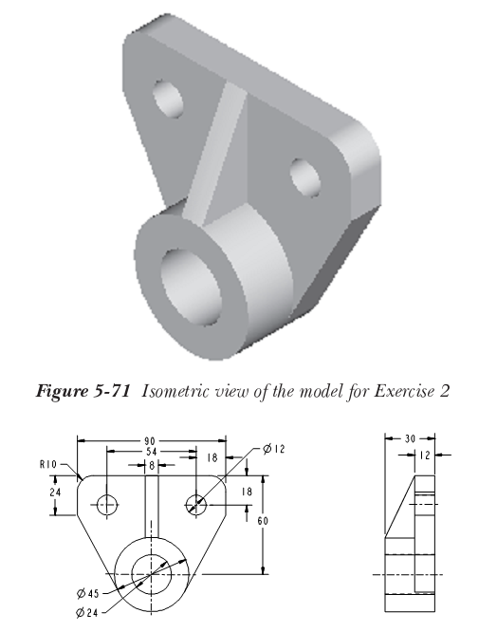

SỬ DỤNG CÁC LỆNH: EXTRUDE, ROUND, HOLE, RIB

Phần luyện tập.
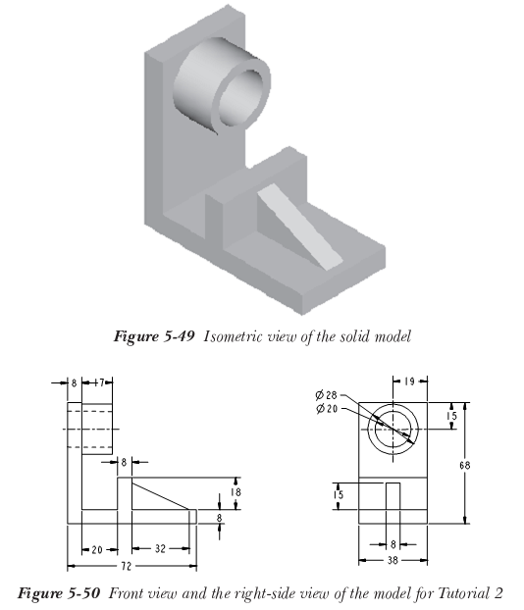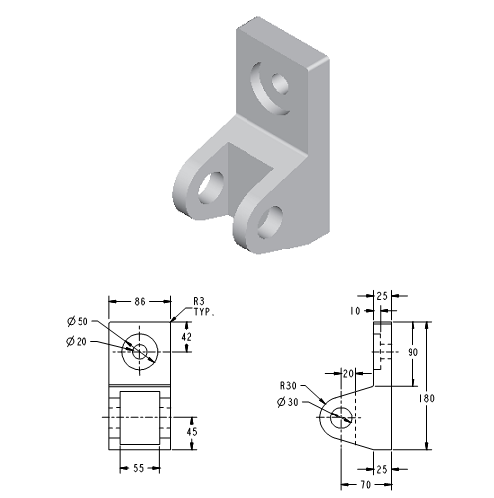

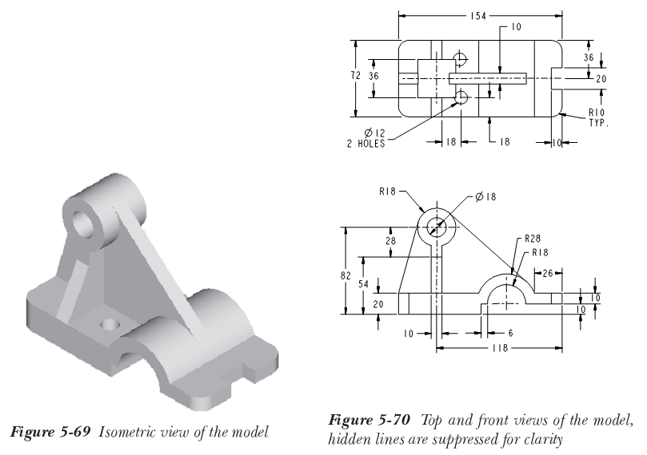

Bài 2. Vẽ các chi tiết sau:

CHANDE

Sử dụng các công cụ: EXTRUDE, PATTERN, HOLE để vẽ thiết kế chi tiết trên.
Ghi chú:

Thực hành vẽ các chi tiết sau:
CTTH1

CTTH2

